合肥综合性科学中心环境研究院生物质烘干机定制采购

**询价文件**

合肥综合性科学中心环境研究院

2025年 9月

**目 录**

一、 询价公告 3

二、 供应商须知 5

三、 供应商资格 7

四、 供应商提交的报价文件内容 8

五、 采购需求 9

六、 评审方法 11

七、 供应商报价须知 14

八、 确定成交人与签订合同 14

九、 响应文件格式 15

# 一、询价公告

根据采购需求，合肥综合性科学中心环境研究院对“生物质烘干机定制采购”项目进行询价采购，欢迎具备条件的供应商参加报价。

**一、项目名称及内容**

1、采购人名称：合肥综合性科学中心环境研究院

2、采购人地址：合肥蜀山经济技术开发区电商园四期E栋

3、项目名称：生物质烘干机定制采购

4、采购内容：生物质烘干机（试验机）一台，具体详见采购需求。

5、项目地点：合肥蜀山经济技术开发区电商园四期E栋，具体以采购人指定地点为准。

**二、参与方式**

1、采购文件获取：供应商从合肥综合性科学中心环境研究院官网采购专栏（http://www.hfioe.cn/?c=56）自行下载采购文件。

2、响应文件递交截止时间：2025年9月26日15:00（北京时间）

3、响应文件递交：

递交地点：合肥市蜀山区湖光路电商园四期E栋11楼1105室

递交方式：响应人将密封完好的响应文件送达至或邮递至指定地点

**备注**：逾期送达的或未送达指定地点的响应文件，采购人不予接收

**三、****供应商资格要求**

1.满足《中华人民共和国政府采购法》第二十二条规定；

2.本项目的特定资格要求：无；

3.单位负责人为同一人或者存在直接控股、管理关系的不同供应商，不得参加同一合同项下的采购活动；

4.截至提交响应文件截止时间，供应商（不含其不具有独立法人资格的分支机构）存在下列有效情形之一的，其响应文件按无效处理。

（1）被人民法院列入失信被执行人名单的；

（2）被税务机关列入重大税收违法案件当事人名单的；

（3）被财政部门列入政府采购严重违法失信名单的；

（4）被市场监督管理部门（或工商行政管理部门）列入经营异常名录或者严重违法失信企业名单的（未按照《企业信息公示暂行条例》（国务院令第654号）第八条规定的期限公示年度报告被列入经营异常名录的除外）。

5.本项目不接受联合体响应。

**四、联系方式**

联系人： 朱国婷

联系电话： 18225608306

电子邮箱： zhuguoting@hfioe.cn

**五、评审办法：**

经评审最低价法。

**六、其他事项说明**

1、响应人在采购响应过程中有任何疑问或问题，请直接与联系人联系。

2、请响应人于**响应文件递交截止时间**前，将密封完好的响应文件送达至或邮递至指定地点 ，**逾期将不予接收**。

# 二、供应商须知

|  |  |  |
| --- | --- | --- |
| **序号** | **内容** | **说明及要求** |
| 1 | 采购项目名称 | 合肥综合性科学中心环境研究院生物质烘干机定制采购 |
| 2 | 采购人 | 详见询价公告 |
| 3 | 采购内容 | 详见询价公告 |
| 4 | 最高限价 | 10万元 |
| 5 | 交货期 | 合同签订后，接采购人通知 30 日历天内完成交货、安装、调试、验收合格并交付使用。 |
| 6 | 交货地点 | 合肥综合性科学中心环境研究院，采购人指定地点。 |
| 7 | 质量要求 | 合格，满足第五章采购需求。 |
| 8 | 付款方式 | 成交后，供应商根据采购人要求供货，货物安装完成并经采购人验收合格后10个工作日内付至合同价款的97%，余款3%作为质保金，质保期满后一次性付清尾款。 |
| 9 | 近年类似项目要求 | 无 |
| 10 | 近年财务状况要求 | 无 |
| 11 | 是否允许分包 | 🗹不允许 |
| 12 | 是否组织踏勘现场 | 🗹不组织 |
| 13 | 是否允许递交备选响应方案 | 🗹不允许 |
| 14 | 是否接受联合体响应 | 否 |
| 15 | 是否提交样品 | 否 |
| 16 | 采购预备会 | 🗹不召开 |
| 17 | 响应文件 | 1. 响应文件须按照第九章的响应文件格式编制和签字盖章，并密封。   2.响应文件正本壹份**（含电子版一份）**。 |
| 18 | 响应文件有效期 | 90天（从响应文件递交截止之日算起） |
| 19 | 响应文件递交截止时间 | 详见询价公告 |
| 20 | 响应文件递交地点 | 递交地点：合肥市蜀山区湖光路电商园四期E栋11楼1105办公室 |
| 21 | 无效响应文件 | 1.响应文件未密封的  2.响应文件未按要求加盖单位公章的  3.送达时间已超过采购邀请书规定时间的  4.响应报价超过最高限价的  5.本采购文件规定的其他符合性要求 |
| 22 | 免费质保期 | 自验收合格之日起1年。 |

# 三、供应商资格

1.满足《中华人民共和国政府采购法》第二十二条规定；

2.本项目的特定资格要求：无；

3.单位负责人为同一人或者存在直接控股、管理关系的不同供应商，不得参加同一合同项下的采购活动；

4.截至提交响应文件截止时间，供应商（不含其不具有独立法人资格的分支机构）存在下列有效情形之一的，其响应文件按无效处理。

（1）被人民法院列入失信被执行人名单的；

（2）被税务机关列入重大税收违法案件当事人名单的；

（3）被财政部门列入政府采购严重违法失信名单的；

（4）被市场监督管理部门（或工商行政管理部门）列入经营异常名录或者严重违法失信企业名单的（未按照《企业信息公示暂行条例》（国务院令第654号）第八条规定的期限公示年度报告被列入经营异常名录的除外）。

5.本项目不接受联合体响应。

# 

# 四、供应商提交的报价文件内容

包含不限于以下内容：

1、合法有效的营业执照、组织机构代码证和税务登记证（复印件）；

2、资质证书（如要求）；

3、公司简介；

4、报价书及说明；

5、售后服务承诺；

6、业绩证明（如有）；

7、询价文件要求和供应商认为需要提供的其它说明和资料。

# 五、采购需求

**一、总则**

1、本技术规格所提出的要求是对本次采购货物的基本技术要求，并未涉及所有技术细节，也未充分引述有关标准、规范的全部条款。供应商应保证其提供的货物除了满足本技术规格的要求外，还应符合中国国家、行业、地方、国际或设备制造商所在国的有关标准、规范（尤其是必须符合中国国家标准的有关强制性规定)。当上述标准、规范的有关规定之间存在差异时，应以要求高的为准；当上述标准、规范的有关规定与本技术规格的规定之间存在差异时，应以本技术规格为准。

2、本技术规格中提及的工艺、材料、设备的标准及参考品牌或型号（如有）仅起说明作用，并没有强制性。

3、成交供应商必须确保整体通过采购人验收，所发生的验收费用由成交供应商承担；供应商可自行踏勘项目现场，如供应商因未及时踏勘现场而导致的报价缺项漏项否决响应、或成交后无法完工，供应商自行承担一切后果。

4、如对本采购文件有任何疑问或澄清要求，请按本采购文件“供应商须知前附表”中约定方式联系采购人，否则视同理解和接受，开启响应文件后采购人或采购代理机构不再受理对采购文件条款提出的质疑。

**二、项目概况**

根据生物质烘干机的初步设计图纸及技术需求，采买相关材料加工成型。

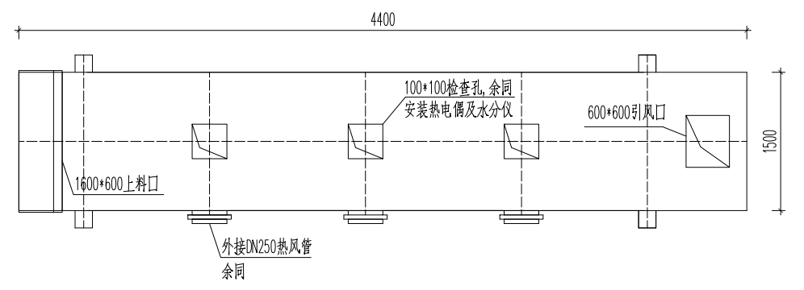

图1 生物质烘干机平面布置图

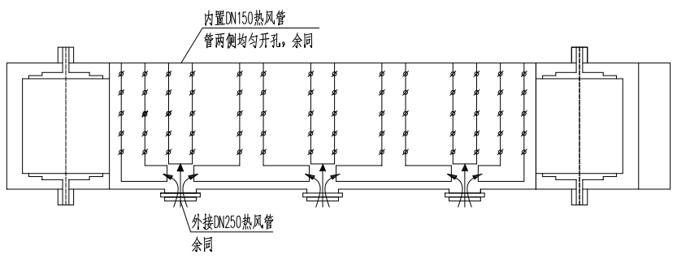

图2 生物质烘干机布风系统平面布置图

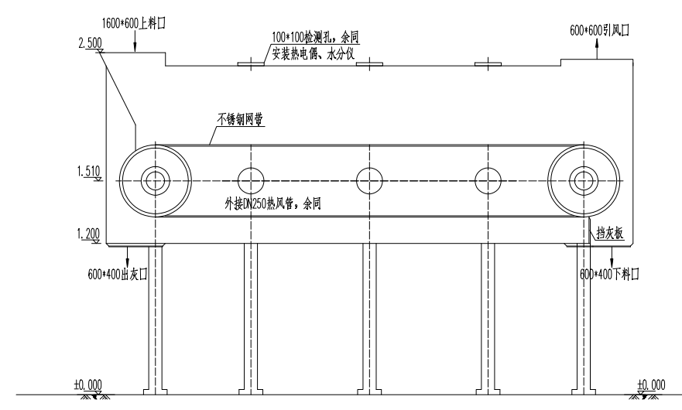

图3 生物质烘干机剖面图

注：图示尺寸为初步设计尺寸，成品尺寸需优化设计并根据现场实际情况调整。

**三、技术需求**

1、本项目所设计的生物质烘干机整体外壳尺寸L*B*H=4.4m*1.5m*2.5m，需含传送主体、驱动系统（含调速电机）、PLC控制器等；

2、生物质烘干机主体及外壳均使用304不锈钢材质；

3、上述设计图纸为初步设计，供应商成交后须提交深化设计方案和图纸，待采购人审核通过后方可加工。

4、其他要求

响应报价包括货物从设计、采购、制造、交货（包括运输至采购人指定地点卸车就位）至验收和售后服务的一切费用（如设计费、采购费、制造费、试验检测费、包装费、运输保险费、运输费、装卸费、验收费、其他技术服务及质保期服务费等）、管理费、利润和税金，以及采购合同中明示或暗示的所有责任、义务和风险。

**三、备品备件及专用工具**

1、备品备件：供应商提供能够满足质量保证期内的设备维修要求的备品备件，备品备件应是新品。

2、专用工具：供应商提供设备安装、调试、验收、维修、保养所必要的专用工具、仪器、仪表等工具。

**四、安装调试、验收试验及质量保证**

1、成交供应商在设备安装地点负责安装、调试。

2、验收标准和程序按采购人要求执行。

3、仪器制造商授权的技术人员现场安装调试，双方技术人员根据配置和主要技术指标规定验收合格后，采购方方可签字验收。

4、具体货物验收标准和程序按采购人要求执行，下列验收程序可参照执行：

4.1 采购人和相关部门按照采购文件和响应文件承诺进行验收。采购文件没有规定和响应文件没有相应承诺的，按照下列原则进行验收：有国家标准的按照国家标准验收，没有国家标准的按行业标准验收，无行业标准的按地方或企业标准验收，成交供应商予以配合。涉及需要由质检或行业主管部门验收的项目，采购人须约请相关部门和专家参加项目验收。所有需要质检部门进行检测才能使用的设备，响应报价中必须包含首次检测费用。

4.2货物在验收时，成交供应商应提供发票、装箱清单等，提供有关货物的保养修理所需的各种随机工具及全部有关技术文件（外文应提供中文翻译资料，下同）、操作使用说明书、质保书、保修证明、维护手册及技术性指导资料以及根据中国相关法律规定制造、销售报价货物（包括主要部件和材料）所必备的各种证书(如产品质量检验报告、国家相关检测机构出具的检验报告等）等文件汇集成册交付采购人和应由成交供应商提供的必要文件。

4.3 成交供应商应根据采购人使用单位的技术要求提供相应的产品。由成交供应商所提供的设备部件间的连线和插接件均应视为设备内部器件，包含在相应的设备之中。

4.4 硬件升级结束后，采购人对其进行全面的试用，对试用中暴露出来的问题，成交供应商应及时进行整改，经最终试用完毕经验收合格后，采购人应向成交供应商签发最终验收证明。

4.5 成交供应商应向采购人提供安装试用过程中的各种文档资料，以便采购人今后能掌握操作和维护方法。依据合同与合同有关条件、本采购文件的技术规范、系统配置要求、设备技术文件和系统说明书，以及国家和省部级等要求进行验收，验收分为预验收和竣工验收，其费用包含在合同总价中。

5、如设备在验收时有一个或多个指标未能达到要求而属于成交供应商责任时，则成交供应商自费采取有效措施，在规定时间内使之达到保证指标。如在规定的时间内仍达不到合格标准时，则成交供应商应向采购人赔偿。

**五、包装运输**

1、仪器装箱清单、质量合格证明文件、保修卡、使用说明和维护手册等技术文件齐全。

2、成交供应商负责设备包装、办理运输和保险，将设备安全运抵交货地点。

3、设备制造完成并通过试验后应及时包装，否则应得到切实的保护，确保其不受污损。

4、在包装箱外应标明采购人的订货号、发货号。

5、各种包装应能确保各零部件在运输过程中不致遭到损坏、丢失、变形、受潮和腐蚀。

6、包装箱上应有明显的包装储运图示标志。

7、整体产品或分别运输的部件都要适应运输和装载的要求。

8、随产品提供的技术资料应完整无缺。

**六、技术培训**

1、为使合同设备能正常安装和运行，由成交供应商提供相应的技术培训，并免收采购人培训费用。培训内容应与工程进度相一致。

2、培训的时间、人数、地点等具体内容由买卖双方商定，内容至少包括：设备原理、使用、维护、运行操作、常见故障处理等。工程师在仪器安装、调试、验收完毕后进行现场培训直至采购人掌握运行操作、维修保养技术。

**七、质保及售后服务**

1、供应商须具备专业维修工程师。接采购人反映后，须在8h内响应，48h到现场解决问题。

2、免费软件升级，并以优惠价提供配件耗材。

3、质保期内，提供所有试剂、耗材、辅助气体、配件、易损件等完成现场免费更换，为所有故障提供技术指导和维修。

4、免费质保期：自验收合格之日起1年。

5、在质保期间内，非采购人过失和故意并且在正常使用的情况下发现商品有缺陷，成交供应商将免费修理或替换该设备；在质保期间内，非采购人过失和故意并且在正常使用的情况下设备发生故障，成交供应商应及时提供免费服务。

**八、其他要求**

响应报价包括货物从设计、采购、制造、交货（包括运输至采购人指定地点卸车就位）至验收和售后服务的一切费用（如设计费、采购费、制造费、试验检测费、包装费、运输保险费、运输费、装卸费、验收费、其他技术服务及质保期服务费等）、管理费、利润和税金，以及采购合同中明示或暗示的所有责任、义务和风险。

# 六、评审方法

1、本次询价活动将采用经评审最低价法。

经评审最低价法：以价格为主要因素确定成交候选供应商，即在全部满足询价文件实质性要求（包含资格条件、技术指标及规格以及询价过程中对以上内容的补充和修改等）前提下，根据各家报价由低到高排出成交候选供应商。

如果最低报价出现两家或两家以上者，且均通过询价小组评审，择优选择成交候选供应商。

2、在询价过程中，出现下列情形之一的，应予废标：

1）有效供应商数量不足，不符合竞争要求的；

2）出现影响采购公正的违法、违规行为的；

3）响应文件未对采购文件的其他实质性条款作出响应；

4）因重大变故，采购任务取消的；

5）其他经询价小组一致认定应予废标情形的。

# 七、供应商报价须知

1、供应商应当按照询价文件的规定一次报出不得更改的价格，除非询价文件另有规定或经采购人同意支付的。

2、响应报价包括货物从设计、采购、制造、交货（包括运输至采购人指定地点卸车就位）至验收和售后服务的一切费用（如设计费、采购费、制造费、试验检测费、包装费、运输保险费、运输费、装卸费、验收费、其他技术服务及质保期服务费等）、管理费、利润和税金，以及采购合同中明示或暗示的所有责任、义务和风险。

3、供应商应确保其所提供的询价资料的真实性、有效性及合法性，否则，由此引起的任何责任由其自行承担。

# 八、确定成交人与签订合同

本项目为总价合同，成交后所有费用一次性包死，供应商须满足本项目的一切要求，达到项目需求，中途不得增加费用。

合同签订后，成交供应商不得转包、分包，亦不得将合同全部及任何权利、义务向第三方转让，否则将被视为严重违约。

# 九、响应文件格式

**项目名称：生物质烘干机定制采购**

**响**

**应**

**文**

**件**

**供应商：**

**年 月 日**

**报价文件资料清单**

|  |  |  |
| --- | --- | --- |
| **序号** | **资料名称** | **页码范围** |
| 一 | 供应商情况综合简介 |  |
| 二 | 报价声明 |  |
| 三 | 报价单明细表 |  |
| 四 | 书面承诺函 |  |
| 五 | 其他文件 |  |
|  |  |  |

### 附件一

**供应商综合情况简介**

1、基本情况表

|  |  |  |  |  |  |
| --- | --- | --- | --- | --- | --- |
| **基本情况表** | | | | | |
|
| **基本信息** | | | | | |
| 单位名称 |  | | | | |
| 证件类型 |  | 证件号码 |  | 单位类型 |  |
| 联系人 |  | 联系电话 |  |  |  |
|  | | | | | |
| **详细信息** | | | | | |
| 法人代表 |  | 注册资本（万元） |  | 注册日期 |  |
| 人员规模 |  | 有效期至 |  | 官方网站 |  |
| 经营范围 |  | | | | |
| 主要产品 |  | | | | |
|  | | | | | |
| **财务信息** | | | | | |
| 序号 | 户名 | 开户行 | | 银行账号 | 银联号 |
|  |  |  | |  |  |
|  | | | | | |
| **证书附件** | | | | | |
| 证件文件 |  | | | | |
| 序号 | 证书名称 | 证书编号 | 有效期至 | 备注 | |
|  |  |  |  |  | |

2、上述表格提及的证书复印件（如营业执照、法人身份证等）

3、其他简介(供应商可自行制作格式)

### 附件二

**报价声明**

**致合肥综合性科学中心环境研究院：**

根据贵方 的询价公告，正式授权 （姓名） 代表供应商参加该项目的询价活动。我方已详细审查全部询价文件和有关附件，据此我方郑重声明以下诸点，并对之负相应的法律责任。据此函，我方兹宣布同意如下：

1、按询价文件规定提供服务，总价为（人民币，大写 ） 小写： 元。

2、我方根据询价文件的规定，严格履行合同的责任和义务,并保证于买方要求的日期内完成供货、安装及服务，并通过买方验收。

3、我方承诺报价低于同类货物和服务的市场平均价格。

4、我方已详细审核全部询价文件，包括询价文件的修改书（如有），参考资料及有关附件，并对各项条款（包括询价时间）、规定及要求均无异议。我方知道必须放弃提出含糊不清或误解的问题的权利。

5、我方同意从报价前须知附表中规定的询价日期起遵循本报价文件，并在询价有效期之内均具有约束力。

6、如果在询价后规定的有效期内撤回报价，我方愿意赔偿由此给采购人造成的相关一切损失。

7、我方声明报价文件所提供的一切资料均真实无误、及时、有效。企业运营正常（注册登记信息、年报信息可查）。由于我方提供资料不实而造成的责任和后果由我方承担。我方同意按照贵方提出的要求，提供与报价有关的任何证据、数据或资料。

8、我方完全理解贵方不一定接受最低报价的响应。

9、我方同意询价文件规定的付款方式。

供应商基本账户开户名： 账号： 开户行：

供应商公章

日 期：

**附件三**

**分项报价表**

项目名称： 单位：人民币元

|  |  |  |  |  |  |
| --- | --- | --- | --- | --- | --- |
| 序号 | 设备名称 | 单位 | 数量 | 单价 | 金额 |
|  |  |  |  |  |  |
|  |  |  |  |  |  |
|  |  |  |  |  |  |
|  |  |  |  |  |  |
| 响应报价合计（元） | | | | |  |

备注：

1、表中所列货物为对应本项目需求的全部货物。如有漏项或缺项，供应商承担全部责任。

2、“单价”包括货物从设计、采购、制造、交货（包括运输至采购人指定地点卸车就位）至验收和售后服务的一切费用（如设计费、采购费、制造费、试验检测费、包装费、运输保险费、运输费、装卸费、验收费、其他技术服务及质保期服务费等）、管理费、利润和税金，以及采购合同中明示或暗示的所有责任、义务和风险。

供应商： （盖单位章）

### 附件四

**书面承诺函**

致：合肥综合性科学中心环境研究院

就贵方 （项目名称）项目，我方现做出以下承诺：

1、我方已明确本项目采用固定总价合同，我方的响应报价，在合同执行过程中保持不变，不以任何理由向采购人要求增加费用。

**2、我方符合《中华人民共和国政府采购法》第二十二条规定的条件。**

**3、我方无“单位负责人为同一人或者存在直接控股、管理关系的不同单位，参加同一合同项下的采购活动。”情形。**

4、截至提交首次响应文件截止时间，我方（不含不具有独立法人资格的分支机构）不存在下列有效情形之一：

（1）被人民法院列入失信被执行人名单的；

（2）被税务机关列入重大税收违法失信主体的；

（3）被财政部门列入政府采购严重违法失信名单的；

（4）被市场监督管理部门（或工商行政管理部门）列入经营异常名录或者严重违法失信企业名单的（未按照《企业信息公示暂行条例》（国务院令第654号）第八条规定的期限公示年度报告被列入经营异常名录的除外）。

5、我方承诺：未为本项目提供整体设计、规范编制或者项目管理、监理、检测等服务。

6、我方已仔细阅读采购文件所有内容，并对采购文件所有条款均无异议。

若上述承诺任何一条不能兑现，采购人有权取消我方成交资格。

特此承诺

供应商： 名称 （盖章）

### 附件五

**其他文件**

根据项目情况提供如下文件：

1、售后服务措施及承诺

2、供应商认为需要提供的资料。